Avaliação da Cu-CHA no processo isotérmico de oxidação direta do metano a metanol

Jussara V. Reis1, Tássia C. P. Pereira1, Carlos H. F. da Cunha1, Yasmin O. Carvalho1, Monize Picinini1, Ernesto A. Urquieta Gonzalez1, João Batista O. dos Santos1, Patrícia Moreira Lima1, José Maria Corrêa Bueno1*

1Departamento de Engenharia Química, Universidade Federal de São Carlos, São Carlos-SP, Brasil

*E-mail: jmcb@ufscar.br

Resumo/Abstract

RESUMO - A oxidação direta do metano em metanol é realizada com catalisadores de clusters metal-zeólitas em três etapas: (I) ativação do óxido metálico com O2; (II) oxidação parcial do metano em metanol utilizando o oxigênio da espécie ativa, e (III) dessorção do metanol e reoxidação das espécies ativas com vapor de água. O processo convencional é realizado em ciclos com mudanças de temperatura, contudo, o ciclo isotérmico é preferível do ponto de vista econômico e operacional. Nesse contexto, o objetivo geral do trabalho é avaliar o catalisador Cu-CHA em processo isotérmico em alta temperatura da reação de oxidação parcial do metano em metanol. O catalisador apresentou bom rendimento em metanol (89 µmol MeOH/gcat e 0,33 mol de MeOH/mol de Cu) no processo isotérmico (400 °C), utilizando o O2 como oxidante. Por meio de DRS UV-vis *in situ* foi possível observar que a Cu-CHA apresentou apenas a espécie ativa [2CuOH]+. Os resultados de DRIFTS-NO demonstram a bandas das espécies dos clusters de NO[2CuOH]2+ que são reduzidas pelo metano com formação dos sítios de espécies NO-Cu+, o que corrobora com os resultados de UV-vis.

*Palavras-chave: oxidação metano a metanol, processo isotérmico, catalisador Cu-CHA*

ABSTRACT - The direct oxidation of methane to methanol is carried out with metal-zeolite clusters catalysts in three steps: (I) activation of metal oxide with O2; (II) partial oxidation of methane to methanol using active site oxygen, and (III) methanol desorption and reoxidation of the active species with steam. The conventional process is carried out in cycles with temperature changes. However, the isothermal cycle is preferable from an economic and operational point of view. Therefore, the general objective of this work is to evaluate the Cu-CHA catalyst in an isothermal process at high temperature in the partial oxidation reaction of methane to methanol. The catalyst showed good methanol yield (89 µmol MeOH/gcat and 0.33 mol MeOH/mol Cu) in the isothermal process (400 °C), using O2 as oxidant. Through DRS UV-vis in situ it was possible to observe that Cu-CHA presented only the active species [CuOH]+. The DRIFTS-NO results demonstrate the NO[2CuOH]2+ clusters species sites that are reduced by methane with formation of the NO-Cu+ species sites, which corroborates the UV-vis results.

*Keywords: methane oxidation to methanol, isothermal process, catalyst Cu-CHA*

## Introdução

A reação de oxidação direta do metano em metanol é realizada com catalisadores de óxido de cobre suportados em zeólitas, pois estes conferem alta seletividade nessa reação (1). O processo, geralmente, é realizado em 3 etapas: (I) As espécies ativas são capazes de oxidar a molécula de metano em metanol em torno de 200 °C; (II) O metanol formado é adsorvido na zeólita e dessorvido com vapor de água; e (III), finalmente, o material é reativado com O2 em torno 500 °C (2).

Embora seja possível a obtenção direta do metanol a partir do metano, o processo ainda não saiu da escala laboratorial. Um estudo recente demonstrou que um rendimento (Y) na ordem de 312 µmol de MeOH/gcat e o tempo de cada ciclo (τc) menor que 10 min são necessários para se aproximar da viabilidade econômica do processo de oxidação do metano em metanol (3).

Contudo, um avanço do desenvolvimento do processo foi relatado utilizando a zeólita Cu-FAU em processo isotérmico (360 °C) com rendimento de 360 μmol MeOH/gcat, quando operado em alta pressão de metano (4). O processo isotérmico permite uma diminuição significativa no tempo de cada ciclo e ultrapassa o valor do rendimento sugerido, embora ainda não alcance o parâmetro τc.

A zeólita Chabazita (CHA) é de origem natural e sua forma sintetizada recebe o também o nome de SSZ-13, mas será descrita aqui apenas como CHA. Essa estrutura trocada com cobre também é um catalisador ativo na reação de oxidação do metano a metanol (5). Porém, não há relatos na literatura sobre o estudo dessa estrutura aplicando o processo isotérmico em alta temperatura.

Nesse contexto, o objetivo geral do trabalho é avaliar o catalisador Cu-CHA em processo isotérmico em alta temperatura da reação de oxidação parcial do metano em metanol.

## Experimental

*Caracterização da zeólita Cu-CHA*

A zeólita Cu-CHA empregada como catalisador foi obtida comercialmente da empresa PIDC. Os resultados de análise química foram obtidos por Espectrometria Ótica de Emissão Atômica com Plasma Indutivamente Acoplado (ICP-OES).

A difratometria de raios X foi empregada com o objetivo de confirmar se amostra Cu-CHA apresenta a estrutura do tipo Chabazita (CHA). As análises foram realizadas em um difratômetro da marca Bruker modelo D8 Advance Eco, com radiação KαCu operando à 25 mA e 40 kV. A variação do ângulo 2θ foi de 5 a 50°, com passo de 0,02°.

*Análise in situ de Refletância Difusa na Região do Ultravioleta e visível (DRS UV-vis)*

A análise in situ de Refletância Difusa na Região do Ultravioleta e visível (DRS UV-vis) foi realizada para avaliar as espécies consumidas durante a reação na zeólita Cu-CHA. O equipamento utilizado é da Thermo Scientific, modelo Evolution 300 equipado com uma célula de Harrick e uma câmara de reação. As varreduras foram coletadas em uma faixa de comprimento de onda de 190-1100 nm, com taxa de 600 nm/min. O catalisador foi aquecido até 400 °C em O2 por 60 minutos e a reação em metano por 30 minutos, os espectros foram coletados a cada 10 minutos. A taxa de aquecimento foi de 10 °C/min e a vazão dos gases de 30 mL/min.

*Espectroscopia de Reflectância Difusa na Região do Infravermelho com Transformada de Fourier utilizando Molécula Sonda de NO (DRIFTS-NO)*

A espectroscopia in situ na região do infravermelho foi realizada para avaliar o estado de oxidação dos cátions Cu na zeólita CHA.

Os espectros foram obtidos utilizando-se uma célula de alta temperatura da marca Spectra Tech e janelas de CaF2 acoplada a um espectrofotômetro Thermo Nicolet 4700 Nexus e detector do tipo Telureto de Mercúrio e Cádmio. A coleta dos espectros foi obtida por 32 scans e 4 cm-1 de resolução no intervalo espectral de 1100 até 4000 cm-1.

Previamente a análise as amostras foram ativadas em fluxo de O2 por 60 minutos, na temperatura de 400 °C (10 °C/min) em um reator de leito fixo. Após esse procedimento a amostra foi e alocada no porta-amostra do equipamento. Ao iniciar a análise, a amostra foi ativada com vazão (30 mL/min) de ar (N2, O2) em 400 °C por 60 minutos (10 °C/min). Esta foi resfriada até 25 °C e um fluxo de hélio (20 mL/min) foi inserido e resfriado até 14 °C com o próprio sistema de refrigeração da célula. Neste momento, iniciou-se o resfriamento por meio da inserção de nitrogênio líquido em um dewar acoplado ao sistema da célula até a temperatura de -150 °C.

Ao atingir a temperatura criogênica, foi coletado um espectro de background em fluxo de hélio e iniciou-se o fluxo de NO, a razão da vazão NO/He foi de 7/20. A adsorção foi realizada por 30 minutos e os espectros foram coletados. Em seguida, o fluxo de NO foi retirado e mantido o fluxo de hélio.

Ao alcançar a temperatura ambiente, o metano foi inserido no sistema a uma vazão de 20 mL/min. Iniciou-se o aquecimento até 400 °C por 30 minutos (10 °C/min). Após, o sistema foi resfriado até 25 °C e hélio foi inserido (20 mL/min) e resfriado até 14 °C. O resfriamento com nitrogênio líquido e a coleta dos espectros foram realizados conforme descrito anteriormente.

*Teste de Atividade*

Os testes de atividade foram realizados em um reator de vidro com leito fixo. A seguintes etapas foram realizadas:

Ativação: o catalisador foi aquecido até diferentes temperaturas com uma vazão de 120 mL.min-1 de O2 por 60 minutos.

Limpeza do Sistema: a limpeza foi realizada com He (50 mL.min-1) por 60 minutos na temperatura da etapa de reação), a fim de evitar a mistura de oxigênio e metano.

Reação: o gás metano foi introduzido com vazão de 120 mL.min-1 por 30 minutos, em temperaturas iguais da etapa de ativação.

Dessorção do metanol: o catalisador foi resfriado até a temperatura ambiente, retirado do reator e colocado sob agitação em 2 mL de água por 15 horas. A amostra foi centrifugada por 8 minutos em 10000 rpm, e em seguida, o líquido passou por uma microfiltração com filtro-seringa.

Para quantificação do metanol foi obtida uma curva de calibração. Utilizou-se o método de padrão interno (n-butanol). O cromatógrafo a gás utilizado foi da marca Agilent-modelo 7890a, coluna HP1-19091z-205.

Resultados e Discussão

*Caracterização da zeólita Cu-CHA*

A Tabela 1 apresenta os resultados da análise química por ICP-OES da zeólita CuCHA. De acordo com os valores obtidos de % de Cu e razão Si/Al a zeólita foi denominada como (1,7)CuCHA(5,0), sendo %Cu a fração mássica de cobre e Si/Al a razão molar entre Si e Al na zeólita.

**Tabela 1.** Composição química da zeólita Cu-CHA.

|  |  |  |  |
| --- | --- | --- | --- |
| Amostra | %Cu | Cu/Al | Si/Al |
| 1,7CuCHA(5) | 1,7 | 0,1 | 4,7 |

A Figura 1 apresenta o difratograma da zeólita 1,7CuCHA(5). O difratograma confirma a estrutura Chabazita de acordo com os principais picos correspondentes aos dados fornecidos pela *Structure Commission of the International Zeolite Association (IZA- SC)*. Além disso, não há picos relativos a óxido de cobre indicando uma boa dispersão no material.

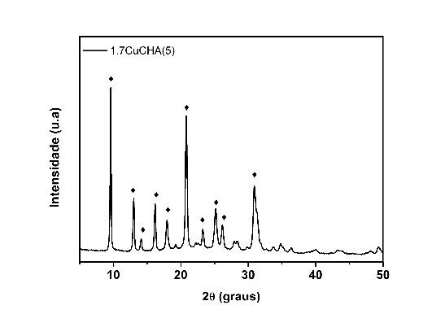

**Figura 1.** Difratograma da zeólita 1,7CuCHA(5). Sendo o símbolo ♦ referentes aos principais picos de acordo com o padrão da IZA.

*Teste de atividade*

A Figura 2 apresenta os ensaios de reação em diferentes temperaturas em procedimento isotérmico com oxigênio como oxidante.

Observa-se que o melhor desempenho do catalisador é alcançado a 400 °C, obtendo um rendimento de 89 µmol de MeOH/gcat e 0,33 mol de MeOH/mol de Cu. Já na temperatura de 450 °C, o rendimento cai de forma significativa.

O maior rendimento de metanol por mol Cu relatada para Cu-CHA foi de 0,25 mol MeOH/mol Cu (6). Entretanto, a literatura utiliza o processo não isotérmico. A estrutura Cu-Mazita é que apresentou maior rendimento (0,48 mol MeOH/mol Cu). No entanto, o processo relatado na literatura não foi isotérmico, sendo a etapa de ativação em em O2 a 500 °C e a reação em metano a 200 °C e alta pressão (30 bar) (7).

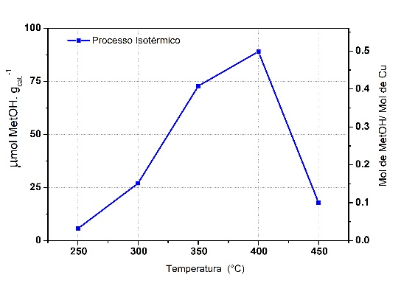

**Figura 2.** Teste de atividade do catalisador 1,7CuCHA(5,0) em processo isotérmico da reação de oxidação do metano a metanol.

A Tabela 2 apresenta os resultados dos testes de atividade realizados em ciclo não isotérmico, com ativação em O2 a 450 °C por 60 minutos, e reação em metano por 30 minutos.

Observa-se que o catalisador Cu-CHA não apresentou atividade em 200 °C, comprovando que esse material necessita de temperaturas mais elevadas para ativação do metano. Já na temperatura de 350 °C obteve-se um rendimento de 112 µmol de MeOH/gcat, valor maior quando comparado com o obtido no procedimento isotérmico (74 µmol de MeOH/gcat.).

**Tabela 2.** Resultados dos testes de atividade em procedimento não isotérmico.

|  |  |  |
| --- | --- | --- |
| Temperatura de Reação (°C) | µmol MeOH/gcat. | Mol MeOH/mol Cu |
| 200 | 0 | 0 |
| 250 | 10 | 0,04 |
| 300 | 70 | 0,26 |
| 350 | 112 | 0,42 |

A Tabela 3 apresenta os resultados dos testes de atividades em 3 ciclos consecutivos com procedimento isotérmico a 400 °C, 60 minutos de ativação em oxidante e 30 minutos de reação em metano.

**Tabela 3.** Resultado da produção de metanol em 3 ciclos consecutivos utilizando o catalisador 1,7CuCHA(5) em procedimento isotérmico (400 °C).

|  |  |  |
| --- | --- | --- |
| Ciclos | µmol MeOH/gcat. | Mol MeOH/mol Cu |
| 1 | 89 | 0,33 |
| 2 | 120 | 0,45 |
| 3 | 124 | 0,46 |

Observa-se um aumento do rendimento em metanol nos três primeiros ciclos, alcançando um valor de 0,46 mol de MeOH/mol de Cu. O oxigênio é um oxidante forte, e acredita-se que durante a etapa de ativação da espécie ativa ele se dissocie formando uma espécie (8).

*Análise in situ de Refletância Difusa na Região do Ultravioleta e visível (DRS UV-vis)*

Os resultados da análise de DRS UV-vis *in situ* são mostrados na Figura 3.

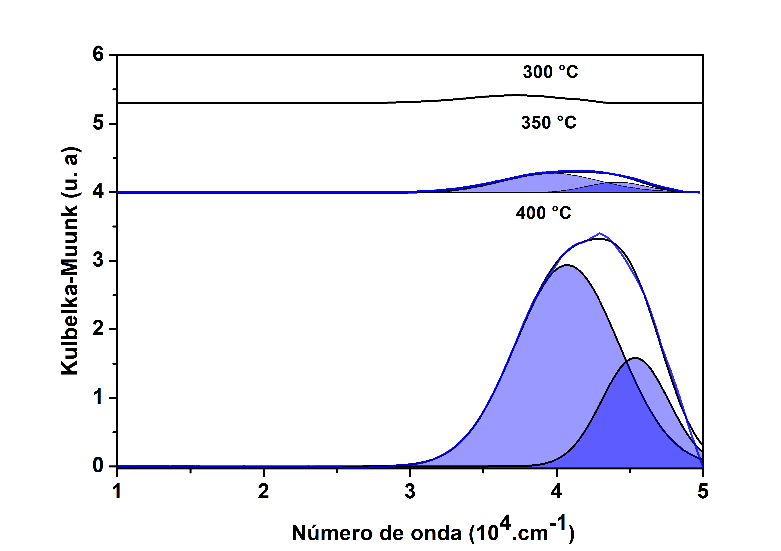

**Figura 3.** Resultados da análise de DRS UV-vis com catalisador 1,7CuCHA(5) em diferentes temperaturas. Os espectros são obtidos da subtração da etapa de ativação e reação, e foram deconvoluídos utilizando ajuste gaussiano.

As bandas são referentes as espécies consumidas durante a reação com oxigênio. Os espectros em 250 °C não são apresentados nesta figura. Ao realizar a subtração dos espectros obtidos na ativação em O2 e do tratamento com metano não se observou nenhuma banda, indicando que não houve consumo da espécie ativa nesta temperatura. Esse resultado corrobora com os dados apresentados de rendimento de metanol na Tabela 2 (processo não isotérmico).

As bandas em 350 °C estão localizadas em 39500 e 44000 cm-1 (FWHM 7848 e 4842, respectivamente), já em 400 °C 40700 e 45350 cm-1 (FWHM 8344 e 5392, respectivamente). A atribuição das bandas corresponde a espécie ativa [2CuOH]+, conforme os resultados de simulação dinâmica teórica (DFT), não apresentados neste trabalho. Essa análise demonstrou duas espécies próximas de [CuOH]+ no anel de 8 membros da Cu-CHA, semelhante aos espectros experimentais. Além disso, em uma zeólita Cu-CHA contendo predominantemente espécies do tipo [2CuOH]+ os espectros de DRS UV-vis apresentou uma banda na região de 42000 cm-1 muito semelhante a esses resultados (9).

*Espectroscopia de Reflectância Difusa na Região do Infravermelho com Transformada de Fourier utilizando Molécula Sonda de NO (DRIFTS-NO)*

A Figura 4-a apresenta os espectros de DRIFTS-NO da amostra 1,7CuCHA(5) tratada previamente em ar (N2, O2), por 60 minutos em 400 °C. Embora, o material tenha sido tratado em atmosfera oxidante, as espécies de Cu+ presentes podem ser relativas à auto-redução do cobre (4).

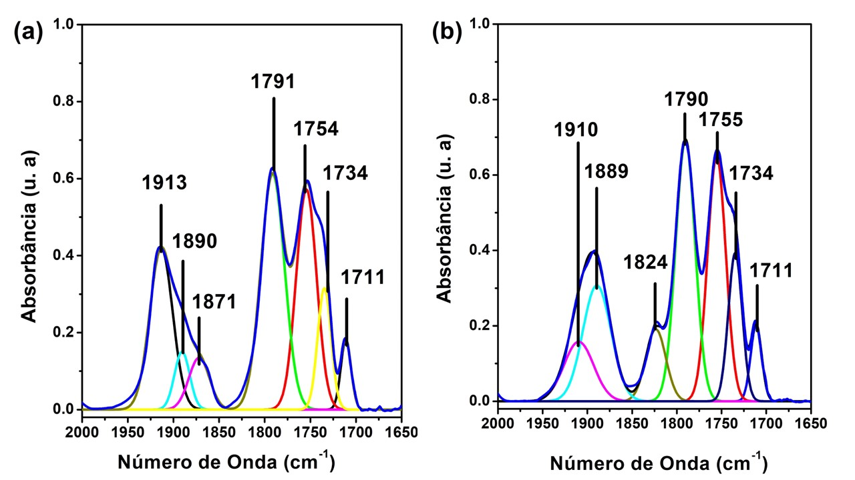

**Figura 4.** Espectros DRIFTS-NO : a) após ativação do catalisador por 60 minutos em 400 °C na presença de ar seco (N2, O2) e b) após a reação com metano por 30 minutos em 400 °C. Os espectros são referentes aos coletados em 5 minutos de contato com NO.

A banda apresentada na região de 1887–1915 cm- 1 pode ser atribuída a complexos Cu 2+ (NO) que interagem com a espécie ativa [2CuOH]+ (10). Esses resultados corroboram com os resultados de UV-vis *in situ*.

A Figura 4-b apresenta os espectros de DRIFTS-NO após a reação com metano por 30 minutos em 400 °C. Observa-se que a banda em ~1870 cm-1 presente nos espectros da Figura 4-a desaparece. Sugere-se a espécie ativa esteja em uma mesma região, e que o oxigênio é eficiente para não permitir auto-redução espontânea. Os anéis de 8 membros em Cu-CHA são, geralmente, aceitos como o ambiente para formação da estrutura ativa do tipo [2CuOH]2+. Além disso, baixas razões de Cu/Al nessa estrutura não permite a formação de espécies Cu3O3 (11).

A razão Si/Al e Cu/Al podem afetar os ambientes preferenciais para formação da estrutura da espécie ativa. Quanto maior a quantidade de Al na estrutura maior a probabilidade de encontrar dois Al próximos no anel de 6 membros, que pode estabelecer a espécie de Cu2+ (10). Para uma zeólita Cu-CHA com razão Si/Al igual 5 e razão Cu/Al igual a 0,2 (valores próximos da zeólita estudada nesse trabalho) foi encontrado predominantemente espécies de Cu2+ isolados no anel de 6 membros (12). Entretanto, não foi encontrado característica nos espectros na região de 1948 cm-1 que estaria relacionado com a espécie de Cu2+ no anel de 6 membros (13). Assim, sugere-se que as espécies [CuOH]+ estão predominantemente no catalisador 1,7CuCHA(2).

## Conclusões

O catalisador apresentou bom rendimento em metanol (89 µmol MeOH/gcat e 0,33 mol de MeOH/mol de Cu) no processo isotérmico (400 °C) de oxidação do metano a metanol. As espécies [2CuOH]2+ foram caracterizadas por UV-vis in situ e são identificadas como as espécies ativas em Cu-CHA. Os resultados de DRIFTS-NO demonstram as bandas NO-[2CuOH]2+ da espécie ativa reduzida pelo metanopara formação de NOCu+, o que corrobora com os resultados de UV-vis.

Agradecimentos

## À Fundação de Amparo à Pesquisa do Estado de São Paulo (FAPESP) pelo apoio financeiro. Processo 2018/01258-5.

## À Coordenação de Aperfeiçoamento de Pessoal de Nível Superior - Brasil (CAPES). Processo n° 88887.475670/2020-00.

À Petrobras pelo fornecimento do catalisador.

## Referências

1. M. H. Groothaert; P.J. Smeet; B.F. Sels; P.A. Jacobs; R.A, Schoonheydt. *Journal of the American Chemical Society*. **2005**, *127*, 1394–1395.
2. G. Brezicki; J. D. Kammert; T.B. Gunnoe; C. Paolucci; R.J. Davis, *ACS Catalysis*. **2019**, 9, 5308-5319.
3. J.P. Lange; V.L. Sushkevich; A.J. Knorpp; J.A. Van Bokhoven, *Industrial and Engineering Chemistry Research*. **2019**, *58*, 8674–8680.
4. V.L. Sushkevich; J.A. Van Bokhoven, *ACS Catalysis*. **2019**, *9*, 6293–6304.
5. D.K. Pappas; S. Svelle; P. Beato, *Journal of the American Chemical Society*. **2017** *139*,14961–14975.
6. M.A. Newton; A. J. Knorpp; V.L. Sushkevich; D. Palagin; J.A. Van Bokhoven*, Chemical Society Reviews*. **2020**, *49*, 1449–1486.
7. A. J. Knorpp; A.B. Pinar; M.A. Newton; V.L. Sushkevich, *ChemCatChem*. **2018**, *10*, 5593–5596.
8. T. Ikuno; S. Grundner, J.A. Lercher, *Journal of Physical Chemistry C*. **2019**, 123, 8759–8769, 2019.
9. H. Li; C. Paolucci; R. Gounder; W. F. Schneider, *Chemical Science*. **2019**,*10*, 2373–2384.
10. S‐C. Wang; S. Prasad; I. Hermans, *ChemCatChem*. **2022,** *14*.
11. A.R. Kulkarni; Z. Zhao, Z.S. Siahrostami; J.K Norskov; F. Studt, *ACS Catalysis*. **2016**, *6*, 6531-6536.
12. S.A. Bates; C. Paolucci; W. F. Schneider; F.H. Ribeiro, *Journal of Catalysis*. **2014**, *312*, 87–97.
13. J. Hun Kwak; H. Zhu; J.H. Lee; C.H. F. Peden; J. Szanyi, *Chemical Communications*. **2012**, *48*, 4758.